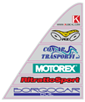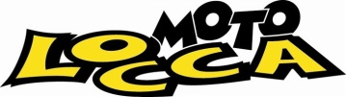

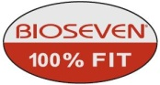 Team Locca Miglio

Comunicato : 09/16
Campionato Italiano Trial Outdoor: Garessio (CN) – 01 Maggio 2016

Domenica 01 Maggio a Garessio in provincia di Cuneo, secondo appuntamento con il Campionato Italiano Trial Outdoor, dopo una pausa di una decina di anni il M.C. Trial Alta Val Tanaro ha voluto riportare una gara nazionale sul proprio territorio, ottima l’organizzazione, dieci le zone disegnate su di un bel percorso per i tre giri in programma, il pubblico ha risposto positivamente intervenendo per applaudire e tifare i propri beniamini, malgrado una giornata dal clima ancora invernale.
Giornata di riscatto per Filippo Locca nella TR1, al primo appuntamento di campionato aveva sfiorato il podio, mancandolo veramente per pochissime penalità, questa volta invece riesce nell’intento e va a segno, finalmente dimostrando il suo potenziale. Tracciato di alto livello tecnico, le difficoltà non mancano, anche se la tensione è alta, Filippo riesce a mantenere la concentrazione e la sua guida è fluida e progressiva, buoni i primi due giri e migliora ancora nell’ultima tornata, la forza e la tenacia non gli mancano e va a conquistarsi un meritatissimo 3° posto.
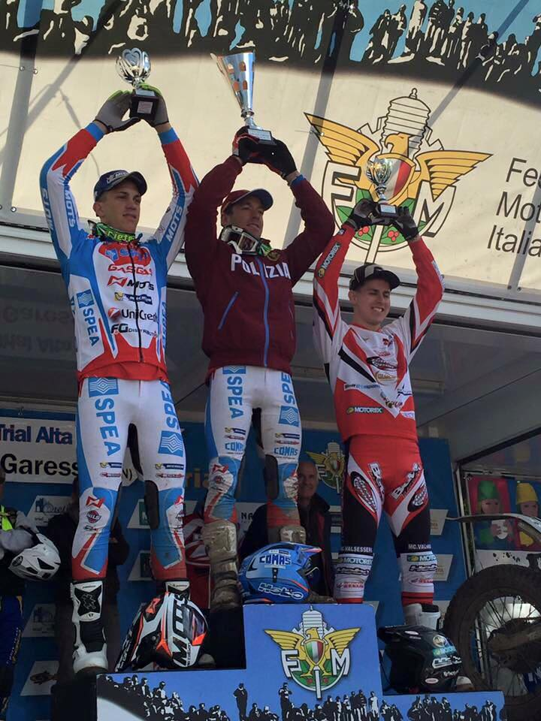
Ancora un po’ in difficoltà troviamo Francesco Cabrini e Francesco Iolitta che non riescono a prendere il passo, non sono molto lontani e il divario non è eccessivo, sicuramente si rifaranno sotto nei prossimi appuntamenti, rispettivamente chiudono la loro gara al 6° e 7° posto.

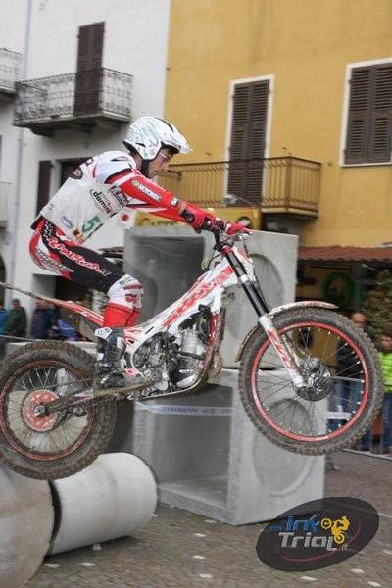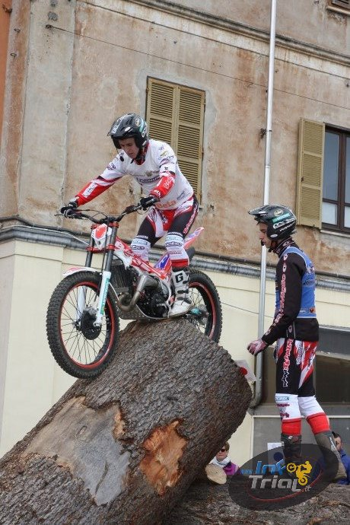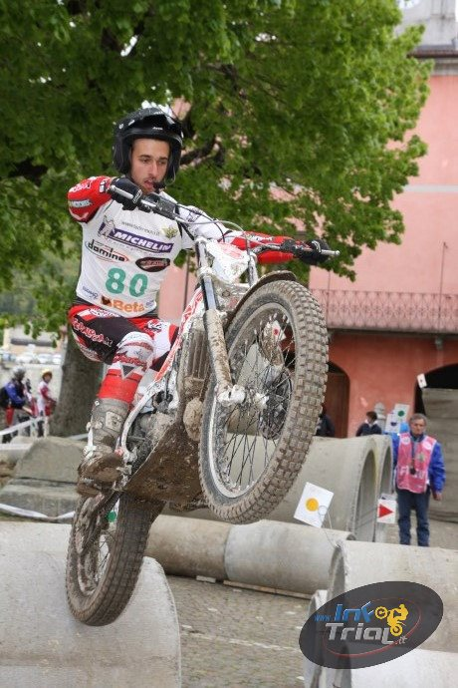
Fabio Clerico Filippo Locca Marco Pignocco
In TR3, prestazione discreta per Marco Pignocco, con un errore grave al primo giro, compromette un po’ la sua gara, recupera bene con un ottimo terzo giro, non lontano dai primi, chiude la giornata all’8° posto. Per il compagno di squadra ed amico Fabio Clerico, qualche penalità in più, abbastanza costante nei sui giri, un paio di fiaschi, ma nel complesso discreta prestazione, suo il 16° posto in classifica.
Una breve pausa e ci diamo appuntamento a domenica 15 Maggio a Crevacuore, per la seconda gara di Campionato Regionale Piemonte, un cordiale saluto a tutti.
Foto : Christian Valeri – www.infotrial.it
Frank A.S. Team Locca Miglio

